Документ Перемещение товаров
Изменить процедуру проведения документа Перемещение товаров.
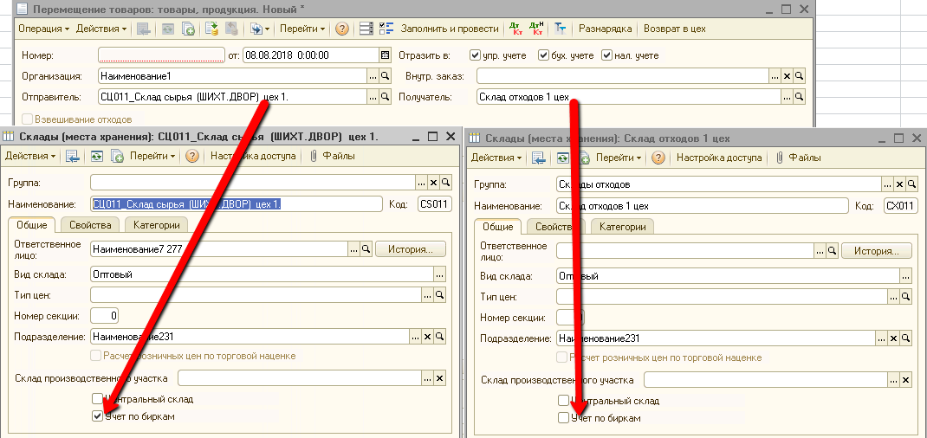
При проведении нужно создавать Корректировку серий и характеристик, как при алгоритме, когда в шапке в поле Склад-получатель указан склад с признаком Учет по биркам.
Корректировка серий и характеристик должна быть отражена по складу-получателю на секунду позже документа-родителя. В Корректировке серий и характеристик нужно в старой серии указать серию указанную, в ТЧ Перемещения товаров.
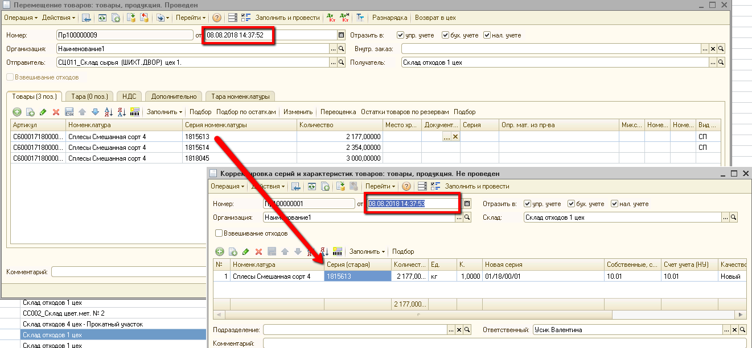
В новой серии указать серию-поставщика из перемещаемой серии.
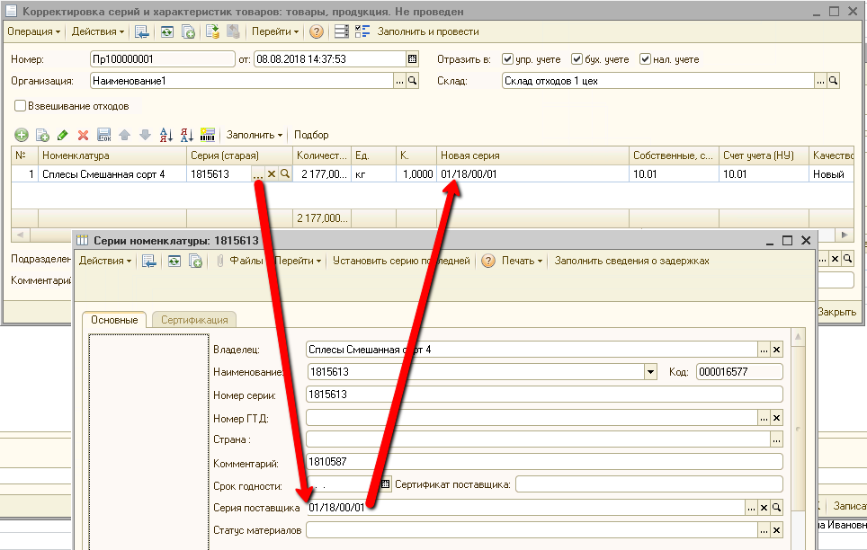
Если серия поставщик отсутствует, то выдавать сообщение – «Не найдена серия поставщика, просьба проверить бирку. Документ не проведен». Документ Корректировку серий и характеристик и документ Перемещение товаров не проводить. Битые ссылки при возникновении ошибки в Перемещении товаров в поле Корректировка серий и характеристик очищать.
Проведенный документ Корректировка серий и характеристик должна быть указана в поле Корректировка серий и характеристик в ТЧ документа Перемещение товаров
